|  |
| --- |
| Dlaczego stara instrukcja instalacji jest wciąż tutaj?  Nowa instrukcja instalacji zakładała użycie pliku [ODTwithODAC121024.zip](http://www.oracle.com/technetwork/topics/dotnet/utilsoft-086879.html). Okazało się, że [ODTwithODAC121024.zip](http://www.oracle.com/technetwork/topics/dotnet/utilsoft-086879.html) posiada niskopoziomowy błąd polegający na tym, że wyniki zapytań, nawet tak prostych jak select * from forms są nieprawidłowe (zwracanych było 300 rekordów: 100 prawidłowych następnie ponownie 100 tych samych rekordów i ponownie 100 tych samych rekordów)  Z tego powodu zalecono powrót do starej instrukcji instalacji, używającej pliki win32_11gR2_client.zip.  Której instrukcji w tej sytuacji należy używać?   1. przetestować działanie ODTwithODAC122010.zip (jest to aktualizacja z roku 2017 poprzedniego pliku z roku 2015). Jeżeli będzie ok to powrócić do bieżącej instrukcji instalacji. 2. W przeciwnym razie nada używać starej instrukcji instalacji. |

**Instrukcja instalacji aplikacji Plansoft.org**

**Firma Software Factory bezpłatnie zainstaluje oprogramowanie Plansoft.org oraz serwer bazy danych Oracle lub pomoże w instalacji. W razie problemów prosimy o kontakt.**

Wstęp 1

1. Instalacja serwera 1

1.1. Instalacja serwera Oracle 1

1.2. Instalacja obiektów w bazie danych 1

2. Instalacja stacji roboczej 4

2.1. Instalacja plików 4

2.2. Instalacja klienta Oracle 4

2.3. Aktywuj program 4

3. Załacznik A- Upgrade do wyższych wersji 5

3.1. Instalacja po stronie serwera 5

3.2. Instalacja na stacjach roboczych 5

4. Załącznik B - Usługi terminalowe 5

5. Załącznik D - Rozwiązywanie problemów 5

5.1. Instalacja serwera 5

5.2. Instalacja stacji roboczej 6

6. Załacznik E – Zaawansowana konfiguracja stacji roboczej 10

7. Załącznik C - Kilka instalacji plansoft.org w jednej bazie danych 11

# Wstęp

Przed przystąpieniem do instalacji programu zapoznaj się z dokumentem „Wymagania sprzętowe i programowe dla programu Plansoft.org.

# Instalacja serwera

## Instalacja serwera Oracle

Zainstaluj serwer Oracle.

Oprogramowanie współpracuje z każdą wersją bazy danych Oracle, włączając darmową wersję XE Edition. Dla początkujących użytkowników zaleca się użycie wersji XE, instalacja tego programu jest bardzo prosta. Sposób przeprowadzenia instalacji serwera opisuje odrębna instrukcja instalacji, dostarczana z produktem Oracle server.

## Instalacja obiektów w bazie danych

Uruchom program sqlplus i wykonaj następujące polecenia SQL.

Connect system

drop user planner cascade; --ewentualny błąd można zignorować

drop role pla_permission; -- ewentualny błąd można zignorować

create user planner identified by planner

DEFAULT TABLESPACE USERS

QUOTA UNLIMITED ON USERS;

grant dba to planner;

create role pla_permission identified by XXXALABAMA;

grant delete any table to pla_permission;

grant execute any library to pla_permission;

grant execute any procedure to pla_permission;

grant execute any type to pla_permission;

grant insert any table to pla_permission;

grant select any sequence to pla_permission;

grant select any table to pla_permission;

grant lock any table to pla_permission;

grant update any table to pla_permission;

grant create user to pla_permission;

grant alter user to pla_permission;

grant drop user to pla_permission;

grant connect to pla_permission with admin option;

grant resource to pla_permission;

grant dba to pla_permission;

grant pla_permission to planner with admin option;

alter user planner default role all except pla_permission;

create user "PLANNERREPORTS" identified by "123"

default tablespace users

temporary tablespace temp;

grant "CONNECT" to "PLANNERREPORTS";

grant "RESOURCE" to "PLANNERREPORTS";

connect sys as sysdba;

grant select on SYS.CDEF$ to planner;

grant select on SYS.CON$ to planner;

grant select on SYS.OBJ$ to planner;

grant select on SYS.USER$ to planner;

grant alter system to planner;

grant select on sys.GV_$SESSION to planner;

GRANT EXECUTE ON sys.dbms_crypto TO planner;

Za pomocą narzędzia IMP zaimportuj plik plansoft.org.dmp do użytkownika PLANNER.

Plik plansoft.org.dmp znajduje się w lokalizacji C:\Program Files\Soft\Planowanie\ (C:\Program Files (x86)\Soft\Planowanie) po wykonaniu punktu „2.1 Instalacja plików”. Przed importem przenieś plik do lokalizacji c:, ponieważ program imp.exe nie akceptuje spacji w ścieżkach dostępu do plików)

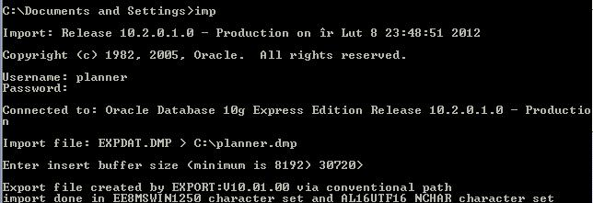

Ewentualne błędy i ostrzeżenia zignoruj.

Uruchom program sqlplus i wykonaj następujące polecenia SQL:

Sqlplus planner

DECLARE CURSOR TEMP

IS

select 'DROP PUBLIC SYNONYM '||SNAME S from SYS.SYNONYMS WHERE CREATOR = USER AND SYNTYPE = 'PUBLIC';

C INTEGER;

BEGIN

FOR REC_TEMP IN TEMP

LOOP

C := DBMS_SQL.OPEN_CURSOR;

DBMS_SQL.PARSE(C, REC_TEMP.S,DBMS_SQL.V7);

DBMS_SQL.CLOSE_CURSOR(C);

END LOOP;

END;

/

DECLARE

CURSOR TEMP

IS

select 'CREATE PUBLIC SYNONYM '||object_name||' FOR '||object_name S from sys.all_objects where owner = user and OBJECT_TYPE NOT IN ('SYNONYM', 'INDEX', 'PACKAGE BODY') order by object_name;

C INTEGER;

BEGIN

FOR REC_TEMP IN TEMP

LOOP

C := DBMS_SQL.OPEN_CURSOR;

BEGIN

DBMS_SQL.PARSE(C, REC_TEMP.S,DBMS_SQL.V7);

EXCEPTION -- ZABLOKOWANIE ZATRZYMANIA Z POWODU BŁĘDÓW

WHEN OTHERS THEN

NULL; -- POLECENIE RAISE PODNOSI WYJĄTEK

END;

DBMS_SQL.CLOSE_CURSOR(C);

END LOOP;

END;

/

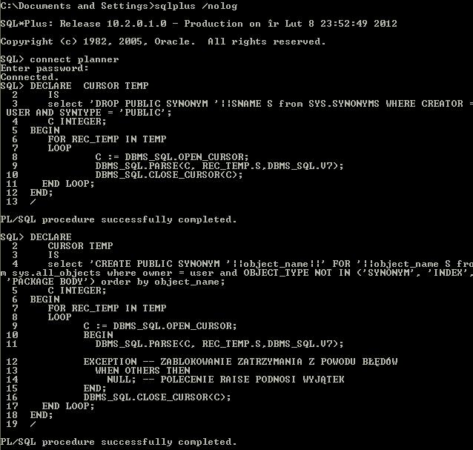

Skrypt ustawiający nazwę licencjobiorcy (wpisz nazwę uczelni lub "demo").

Sqlplus planner

begin

delete from SYSTEM_PARAMETERS where name = 'PLANOWANIE.LICENCE_FOR';

insert into SYSTEM_PARAMETERS (name, value) values ('PLANOWANIE.LICENCE_FOR', 'Demo');

commit;

end;

/

Skrypt nadający uprawnienia użytkownikowi do raportowania

*--select 'grant select on planner.'||lower(table_name)||' to plannerreports;' from cat where table_type = 'TABLE' order by table_name*

grant execute on planner.getSQLValues to plannerreports;

grant select on planner.classes to plannerreports;

grant select on planner.flex_col_usage to plannerreports;

grant select on planner.form_formulas to plannerreports;

grant select on planner.forms to plannerreports;

grant select on planner.for_pla to plannerreports;

grant select on planner.gro_cla to plannerreports;

grant select on planner.gro_pla to plannerreports;

grant select on planner.groups to plannerreports;

grant select on planner.lec_cla to plannerreports;

grant select on planner.lec_pla to plannerreports;

grant select on planner.lecturers to plannerreports;

grant select on planner.lookups to plannerreports;

grant select on planner.org_units to plannerreports;

grant select on planner.periods to plannerreports;

grant select on planner.planners to plannerreports;

grant select on planner.reservations to plannerreports;

grant select on planner.res_hints to plannerreports;

grant select on planner.resource_categories to plannerreports;

grant select on planner.str_elems to plannerreports;

grant select on planner.rol_pla to plannerreports;

grant select on planner.rom_cla to plannerreports;

grant select on planner.rom_pla to plannerreports;

grant select on planner.rooms to plannerreports;

grant select on planner.subjects to plannerreports;

grant select on planner.sub_pla to plannerreports;

grant select on planner.system_parameters to plannerreports;

grant select on planner.tmp_numbers to plannerreports;

grant select on planner.tmp_selected_dates to plannerreports;

grant select on planner.tmp_varchar2 to plannerreports;

grant select on planner.value_sets to plannerreports;

# Instalacja stacji roboczej

## Instalacja plików

Pobierz następujący plik i uruchom go

<http://plansoft.org/wp-content/uploads/pdf/install.exe>

Zostaną utworzone pliki w lokalizacji c:\Program Files\Soft\Planowanie.

## Instalacja klienta Oracle

Zainstaluj klienta Oracle z opcją ORAOLEDB. Jeżeli nie wiesz jak to zrobić lub napotkano problemy, zajrzyj do sekcji rozwiązywanie problemów.

## Aktywuj program

W celu aktywacji programu skontaktuj się z dostawcą oprogramowania. Jeżeli tego nie zrobisz, program zostanie wyłączony po 3 miesiącach funkcjonowania.

# Załacznik A- Upgrade do wyższych wersji

## Instalacja po stronie serwera

Uruchom pliki *.sql z katalogu Schema/<nr wersji>

Uruchom skrypt CREATE_PUBLIC_SYNONYMS.sql na użytkowniku PLANNER

## Instalacja na stacjach roboczych

W celu zainstalowania nowej wersji należy pobrać aktualizację zgodnie z rysunkiem poniżej.

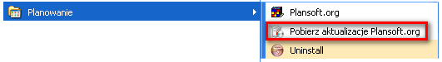

Jeżeli w menu nie ma polecenia Pobierz aktualizacje Plansoft.org, to prosimy o pobranie i uruchomienie pliku

http://plansoft.org/wp-content/uploads/pdf/install.exe

# Załącznik B - Usługi terminalowe

Jeżeli chcesz, żeby program uruchamiał się za pomocą przeglądarki, przeprowadź instalację stacji roboczej na serwerze Windows 2003 serwer i skonfiguruj usługi terminalowe serwera.

Sposób przeprowadzenia instalacji usług terminalowych opisuje odrębna instrukcja instalacji, dostarczana z produktem Windows serwer.

Wykonanie instalacji wymaga zakupu oprogramowania Windows serwer.

# Załącznik C - Rozwiązywanie problemów

## Instalacja serwera

Na każdej wersji systemu operacyjnego można zainstalować oprogramowanie Oracle XE, mimo, że na stronie Oracle jest informacja, że nie wspiera rozwiązania pod Windows 7/8 (Oracle rekomenduje użycie płatnego serwera).

W razie napotkania problemu podczas instalacji Oracle XE serwer skorzystaj z następującej notatki:

<http://asksipho.blogspot.com/2013/01/installing-oracle-xe-database.html>

Kluczowy problem to brak pliku KEY_XE.reg podczas instalacji. Autor rekomenduje skopiowanie pliku OracleMTSRecoveryService.reg i zmianę nazwy na KEY_XE.reg, to pozwala na dokończenie instalacji.

Inne obejście, nie sprawdzane:

Workaround: copy an Oracle-Installation from XP to win 8.

Fiiledirectory and registry. (when copying from 32 bit to 64 bit, copy the registry into HKEY_LOCAL_MACHINE\SOFTWARE\Wow6432Node\Oracle

## Instalacja stacji roboczej

**Program Plansoft.org (plik planowanie.exe)**

* **zawiesza się podczas próby uruchomienia w środowisku Windows7**
* **lub pojawia się komunikat „Dostawca nie został zainstalowany”**

Sprawdź, czy sterownik ORAOLEDB został prawidłowo zainstalowany. W tym celu:

1. Utwórz na pulpicie pusty plik tekstowy, zmień rozszerzenie pliku na .udl i kliknij dwukrotnie w plik

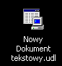

1. Przejdź na zakładkę Dostawca, następnie wybierz dostawcę "Oracle Provider for OLE DB", a następnie naciśnij przycisk Dalej. Jeżeli nazwy "Oracle Provider for OLE DB" nie ma na liście, oznacza to, że komponent ORAOLEDB nie został poprawnie zainstalowany, przeprowadź jego instalację.

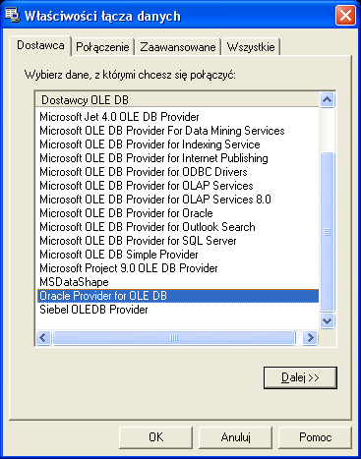

|  |
| --- |
| **Użytkownicy systemu Windows XP**  Zainstaluj oprogramowanie OracleXEClient.exe (<http://www.plansoft.org/OracleXEClient.exe> )  **Użytkownicy systemu Windows Vista**  Zainstaluj oprogramowanie OracleXEClient.exe (<http://www.plansoft.org/OracleXEClient.exe> ) a następnie ODAC101040.exe(plik do ściągnięcia ze strony Oracle).  Plik ODAC101040.exe musi myć instalowany w środowisku Windows7, ponieważ naprawia on błąd polegający na tym, że nie po zainstalowaniu klienta Oracle nie można uruchomić sterownika Oraoledb.  **Użytkownicy systemu Windows 7, 32bit**  Zainstaluj oprogramowanie Oracle XE 11g na stacji roboczej, a następnie ręcznie zatrzymaj wszystkie usługi zaczynające się od słowa Oracle (nie są one potrzebne na stacji roboczej).  W ten sposób unikniesz problemów z instalacją komponentu ORAOLEDB.  **Użytkownicy systemu Windows 7, 64bit, Windows 8 64bit**  Do instalacji – pobieramy z oracle.com plik win32_11gR2_client.zip i instalujemy za pomocą poniższych opcji. Bardzo ważne jest wybranie opcji runtime, opcja instant client nie instaluje poprawnie Oracle DB. W opcji Custom bardzo łatwo się pogubić, instalująć śmieci, a pomijając składniki istotne.  Ważne: Instalujemy plik win32_11gR2_client.zip, a nie plik win64_11gR2_client.zip.    Dobrze jest ustawić własne katalogi dla klienta Oracle (przy pierwszej instalacji), dla kolejnych warto już korzystac z popdowiedzi programu instalującego.    Jeżeli pojawiają się ostrzeżenia o np. braku pamięci - wszystkie można zignorować. Jak na kolejnym okne widać wybieramy opcję ignore all – wszystkie ostrzeżenia były bezpodstawne. |

1. Na zakładce połączenie wprowadź źródło danych ( adres IP serwera : port : sid ), nazwę użytkownika, hasło i naciśnij przycisk "Testuj połączenie". Powinien pojawić się komunikat, że połączenie testowe powiodło się. W każdej innej sytuacji należy ponownie przeprowadzić instalację w celu naprawy błędu.

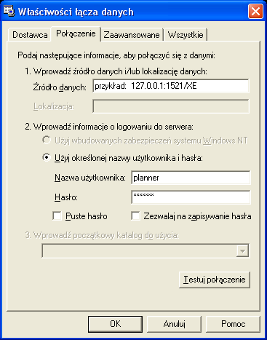

1. Nadal problem ? Sprawdzamy, czy nie ma na stacji roboczej panuje porządek w instalacjach klientów Oracle. Przegladamy w rejestrach katalog HKLM\Software\Oracle i sprawdzamy czy dla jakiegoś home istnieje podkatalog OLEDB.

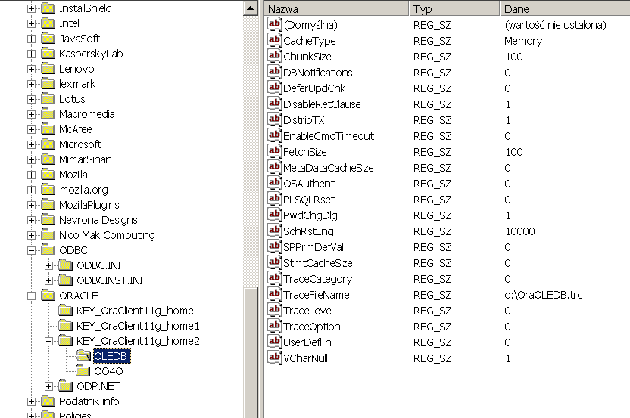

Jeśli jest bałagan w katalogu Oracle, to należy :

* Usunąć fizyczne katalogi opisane w rejestrze, zawierające kolejne instalacje Oracle
* Przenieśc w bezpieczne miejsce pliki tnsnames.oRa.
* Usunąć z rejestrów cały podkatalog HKLM\Software\Oracle
* Przeprowadzić instalację klienta Oracle ponownie

# Załacznik D – Zaawansowana konfiguracja stacji roboczej

1. Uruchom skrypt dostosowujący konfigurację system dla potrzeb uczelni, przychodni lekarskiej lub dla potrzeb RCP ( polecenie @nazwa_pliku.sql ).

|  |  |
| --- | --- |
| Jeżeli przygotowujesz konfigurację dla… | Wówczas uruchom skrypt |
| Uczelni | initial_setup_SZKOLA.sql |
| Przychodni lekarskiej | initial_setup_PACJENT.sql |
| potrzeb rejestracji czasu pracy | initial_setup_RCP.sql |

1. Uruchom plik C:\Program Files\Soft\Planowanie\Reg.Reg (plik z prefigurowalnymi ustawieniami dla rozkładów w html)
2. Zaloguj się do aplikacji na użytkownika PLANNER w celu weryfikacji poprawności instalacji.
3. (Jeżeli Klientem jest uczelnia, możesz ominąć ten krok) Ustaw profil klienta. Po wybraniu profilu koniecznie naciśnij przycisk **Zatwierdź**.

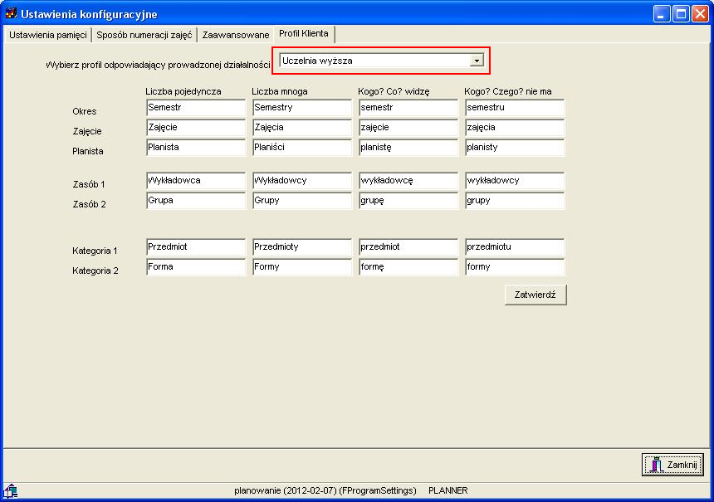

# Załącznik E - Kilka instalacji plansoft.org w jednej bazie danych

Istnieje możliwość utworzenia kilku niezależnych instalacji systemu plansoft.org w ramach ten samej bazy danych.

Utworzenie nowej instalacji może być korzystne w następujących przypadkach:

- potrzeba utworzenia oddzielnego środowiska dla szkoleń;

- potrzeba utworzenia oddzielnego środowiska do testów;

- potrzeba utworzenia własnej instalacji na własne potrzeby.

Jeżeli nowa instalacji będzie używana wyłącznie w celach testowych, to nie ma potrzeby zakupu dodatkowej licencji użytkownika końcowego.

Ważne ! Pamiętaj, że w normalnym trybie pracy wszyscy użytkownicy systemu korzystają z tej samej instalacji plansoft.org, nie ma potrzeby tworzenia oddzielnych instalacji. Ponadto nie ma prostej metody na scalenie danych z kilku instancji plansoft.org.

Ważne ! Przed wykonaniem środowiska testowego zaktualizuj oprogramowanie na wszystkich stacjach roboczych oraz zawartość serwera bazy danych zgodnie z najaktualniejszymi zaleceniami producenta.

W celu utworzenia drugiej i kolejnej instalacji postępuj zgodnie z następującą procedurą:

**1/ Za pomocą programu SQLPLUS utwórz nowego użytkownika**

create user plannerpriv identified by plannerpriv

DEFAULT TABLESPACE USERS

QUOTA UNLIMITED ON USERS;

grant dba to plannerpriv;

grant pla_permission to plannerpriv with admin option;

alter user planner default role all except pla_permission;

connect sys as sysdba;

grant select on SYS.CDEF$ to plannerpriv;

grant select on SYS.CON$ to plannerpriv;

grant select on SYS.OBJ$ to plannerpriv;

grant select on SYS.USER$ to plannerpriv;

**2/ Utwórz kopię danych systemu plansoft.org**

EXP PLANNER/planner@127.0.0.1:1521/xe file=c:\planowanie.2012-02-18_223519.dmp

**3/ Skopiuj kopię do nowego użytkownika**

imp PLANNERpriv/plannerpriv@127.0.0.1:1521/xe FILE=C:\planowanie.2012-02-18_223519.dmp fromuser=planner touser=plannerpriv

**4/ Z pomocą programu SQLPLUS zmień nazwę administratora systemu**

begin

update plannerpriv.planners set name = 'PLANNERPRIV' where name = 'PLANNER';

update plannerpriv.classes set owner = 'PLANNERPRIV' where owner = 'PLANNER';

commit;

end;

Zastanawiasz się, do którego schematu będą podłączani inni użytkownicy - do planner czy do plannerpriv ?

Użytkownicy będą podłączani do tego schematu, dla którego utworzono synonimy publiczne.

# Inne informacje

Dla każdego użytkownika aplikacji *Plansoft.org* tworzony jest użytkownik w bazie danych *Oracle* (o ile uprzednio taki użytkownik nie istnieje). Dla autoryzacji (zob. moduł autoryzacje) nie jest tworzony użytkownik w bazie danych *Oracle*.